**景美应用平台建设方案**

|  |  |  |
| --- | --- | --- |
| 日期 | 修改项 | 操作 |
| 2015年9月29日 | 创建文档 | Linda |
| 2015年10月21日 | 批量抓取来源字段记录来源网站，自有开发者上已有应用时，将原有批量抓取的应用覆盖。 | Linda |
|  |  |  |
|  |  |  |
|  |  |  |
|  |  |  |
|  |  |  |

**第一季**

1. **平台概述**

景美应用平台是以H5技术实现的M站，主要服务于手机端用户，方便用户获取应用。并提供开发者中心，开发者可上传自有应用至平台，通过景美应用平台来扩大用户群。手机端浏览器打开应用M站，电脑端访问时跳转至宣传页，并有显示开发者登录注册入口。开发者中心仅限电脑端使用。

1. **平台架构**：前后台功能规划图
   1. 前台用户端使用，浏览各分类应用等

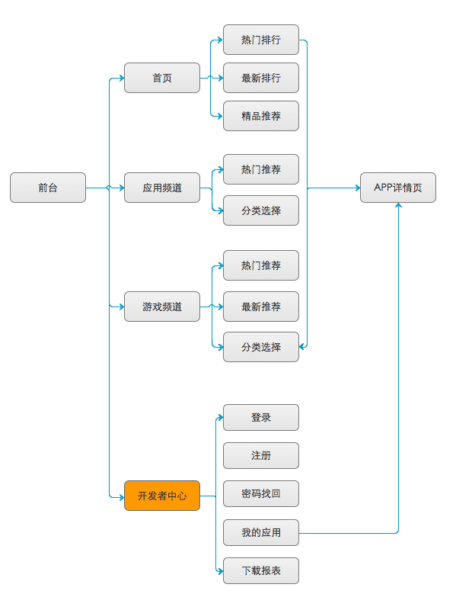

* 1. 后台：运营人员进行平台内容管理，推荐管理，数据查看等。

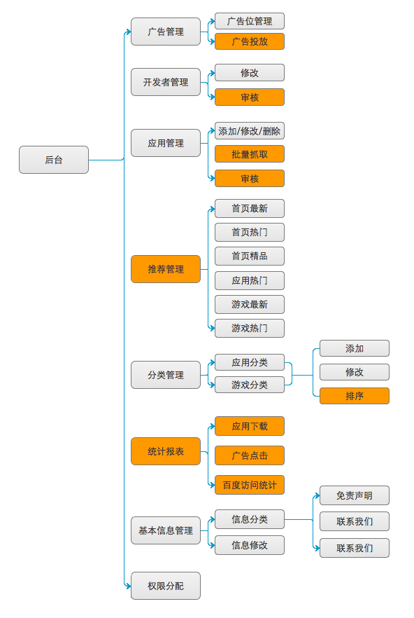

1. **栏目划分及界面功能说明**
   1. **首页**

|  |  |  |  |
| --- | --- | --- | --- |
| Macintosh HD:Users:linda:Downloads:Case:H5应用平台:PSD:首页.jpg | 位置序号 | | 规则说明 |
| 0 | 平台导航栏 | 永久固定页面下方 |
| 1 | 广告位A01 | 轮播广告，可后台上架多个 |
| 2 | 精品应用排行 | 后台人工勾选推荐，按后台设置随机或顺序显示 |
| 3 | 最新应用排行 | 按应用上架时间最近日期抓去前50个，显示全部抓去前100个 |
| 4 | 广告位A02 | 固定图片广告一个，后台上架管理 |
| 5 | 热门游戏排行 | 后台人工勾选推荐，按后台设置随机或顺序显示 |

* 1. **应用频道**

|  |  |  |  |
| --- | --- | --- | --- |
| Macintosh HD:Users:linda:Downloads:Case:H5应用平台:PSD:应用首页.jpg | 位置序号 | | 规则说明 |
| 0 | 平台导航栏 | 永久固定页面下方 |
| 1 | 广告q.co位A04 | 轮播广告，可后台上架多个 |
| 2 | 热门应用推荐排行 | 与首页同步 |
| 3 | 应用分类 | 后台上架的应用分类名称 |
|  |  |  |
|  |  |  |

|  |  |  |  |
| --- | --- | --- | --- |
| Macintosh HD:Users:linda:Downloads:Case:H5应用平台:PSD:列表页.jpg | 位置序号 | | 规则说明 |
| 0 | 平台导航栏 | 永久固定页面下方 |
| 1 | 当前所在频道名称 | 当前所在分类 |
| 2 | 应表列表 | 按上架时间顺序显示 |
| 3 | 应用ICON |  |
| 4 | 应用名称 |  |
| 5 | 应用所属分类 |  |
| 6 | 应用下载按钮 |  |

* 1. **游戏**

|  |  |  |  |
| --- | --- | --- | --- |
| Macintosh HD:Users:linda:Downloads:Case:H5应用平台:PSD:游戏首页.jpg | 位置序号 | | 规则说明 |
| 0 | 平台导航栏 | 永久固定页面下方 |
| 1 | 广告位A03 | 轮播广告，可后台上架多个 |
| 2 | 最新游戏推荐排行 | 后台人工勾选推荐，按后台设置随机或顺序显示 |
| 3 | 热门游戏排行 | 与首页同步 |
| 4 | 游戏分类 | 后台上架的应用分类名称 |
|  |  |  |

* 1. **搜索**

|  |  |  |  |
| --- | --- | --- | --- |
| Macintosh HD:Users:linda:Downloads:Case:H5应用平台:PSD:搜索页.jpg | 位置序号 | | 规则说明 |
| 0 | 平台导航栏 | 永久固定页面下方 |
| 1 | 搜索关键字输入框 | 轮播广告，可后台上架多个 |
| 2 | 热门搜索文字链推荐 |  |
|  |  |  |
|  |  |  |
|  |  |  |

1. **后台管理功能描述**
   1. **应用管理**
      1. **批量抓取**

平台建设初期，锁定百度应用市场、应用宝、360应用市场三家，百度应用市场最为优先，下载数据以百度为准，批量抓取时遇重复应用，取百度市场应用数据。

* + 1. **应用修改**

对已有应用信息进行修改。

* + 1. **应用审核**

开发者自行申请提交的应用需要平台进行审核。分为审核 通过和不通过，并可对不通过的应用备注审核理由。

* 1. **推荐管理**
     1. **精品推荐**

平台首页显示，后台人工勾选，可进行排序设置。并设置前台显示按顺序或随机规则显示。后台最多勾选100个入排行榜，前显示取50个显示；

* + 1. **最新排行**

平台首页/应用频道同步显示，按应用上架时间取前100入后台排行，前台显示前50个。

* + 1. **热门游戏**

平台首页/游戏频道同步显示，后台人工勾选，可进行排序设置。并设置前台显示按顺序或随机规则显示。后台最多勾选100个入排行榜，前显示取50个显示；

* + 1. **最新游戏**

游戏频道同步显示，按游戏上架时间取前100入后台排行，前台显示前50个。

* + 1. **热门应用**

平应用频道显示，后台人工勾选，可进行排序设置。并设置前台显示按顺序或随机规则显示。后台最多勾选100个入排行榜，前显示取50个显示；

* 1. **分类管理**

应用及游戏应用分类进行管理，不影响批量抓取的分类对应。可新建分类或修改分类，删除分类时不删除其下应用或游戏。分类删除时，其下应用或游戏分类标记为未分类。

* 1. **广告管理**
     1. **广告位管理**

根据页面设计需求创建广告位，并设置广告位允许的广告格式，例如首页的轮播广告，多张图片，首页下方的通栏广告只能接受图片广告，并限定格式为JPG、GIF或PNG。链接为跳转。

* + 1. **广告投放**

可针对每个广告位进行广告投放的设定，前台根据设定的投放日期进行显示。

* 1. **统计报表**
     1. **应用下载**

平台所提供下载的应用，下载按钮的点击量计算，每下载一次记录下载用户的终端系统、IP、日期时间。

* + 1. **广告点击**

按广告位统计出每个广告位的点击量，并可按时间进行筛选汇总。

* 1. **开发者管理**
     1. **信息修改**

已经通过审核的开发者公司信息等修改更新。

* + 1. **审核**

新申请的开发者需要通过平台审核方可提交应用，并且每次提交应用也需要平台审核。该处可对功能针对开发者基本信息进行审核，其标注值为未审核、审核通过、审核未通过三种。其中审核未通过可备注未通过审核的原因。开发者可在开发者中心前台查看到。

* 1. **平台基本信息管理**
     1. **信息分类**

平台基本信息指关于我们，版权声明，联系我们等。

* + 1. **信息修改**

后台可针对信息分类进行其下内容的设置

* 1. **操作权限分配**

针对后台操作功能按用户区分，此处需由景美公司提供分配规则。

1. **工期安排**

|  |  |  |  |  |
| --- | --- | --- | --- | --- |
| 分期数 | 功能点 | 开发周期 | 测试时间 | 上线时间 |
| 第一期 | 应用批量抓取  广告管理  各排行管理 | 9.23~11.13 | 11.14~11.22 | 11.23 |
| 第二期 | 开发者中心静态页面 应用下载报表 广告数据报表 | 10.25~12.3 | 12.4~12.8 | 12.9 |
| 第三期 | 开发者登录注册，应用提交 | 12.9~12.22 | 12.23~12.25 | 12.26 |
| 第四期 | 开发者中心数据报表 | 12.26~1.4 | 1.5~1.7 | 1.8 |

**第二季**

* + 1. **下载数据报表**

日期、应用名称、来源组合筛选

|  |  |  |  |  |  |
| --- | --- | --- | --- | --- | --- |
| 应用名称 | 来源 | 开发者 | 所属分类 | 下载次数 | 操作 |
| 唯品会 | 百度 |  | 购物 | 23098 | 详情 |
| 2048 | 应用宝 |  | 智力游戏 | 31098 |  |
| 豆果美食 | 360 |  | 食谱 | 3458 |  |
| 魔方游戏 | 景美 | 魔域开发有限公司 | 智力游戏 | 65321 |  |

* + 1. **应用下载详情**

日期、系统、浏览器组合筛选

|  |  |  |  |  |
| --- | --- | --- | --- | --- |
| 下载日期 | 系统 | 浏览器 | 省份 | IP地址 |
| 2015-10-5 23:33 | Android | UC |  |  |
| 2015-10-5 23:33 | Android |  |  |  |
| 2015-10-5 23:33 | Android |  |  |  |
| 2015-10-5 23:33 | Android |  |  |  |

* + 1. **广告点击报表**

日期、应用名称、来源组合筛选

|  |  |  |  |
| --- | --- | --- | --- |
| 广告名称 | 所属广告位 | 点击量 | 操作 |
| 2048游戏发布 | 首页轮播 | 300 | 详情 |
| 美食推荐 | 应用首页 | 500 | 详情 |

* + 1. **广告展示详情**

日期、系统、浏览器组合筛选

|  |  |  |  |  |
| --- | --- | --- | --- | --- |
| 日期 | 系统 | 浏览器 | 省份 | IP地址 |
| 2015-10-5 23:33 | Android | UC |  |  |
| 2015-10-5 23:33 | Android |  |  |  |
| 2015-10-5 23:33 | Android |  |  |  |
| 2015-10-5 23:33 | Android |  |  |  |

**第三季**

1. **概述**

景美应用平台开放开发者注册，开发者可注册为景美应用平台的开发用户，自行上传所开发的应用。开发者以邮箱为用户名注册，开发者身份需要审核，所上传应用也需要通过平台审核方能发布。

1. **开发者中心**

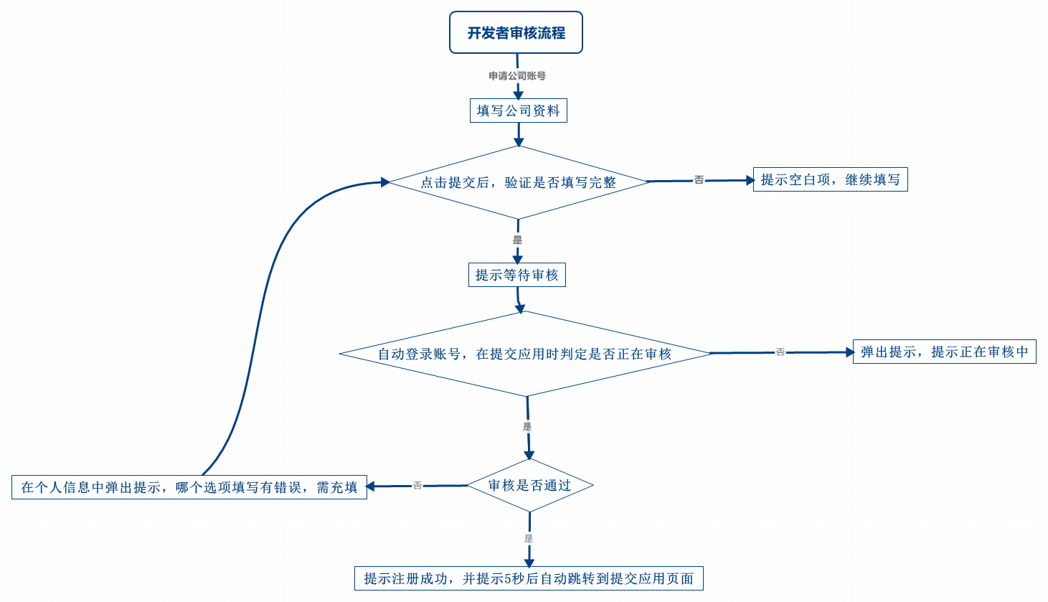

* 1. **注册**

开发者中心以邮箱为用户名，需要邮箱验证激活方能正常登录。开发者中心字段详见字段设置文档。

开发者注册，注册成功可随时登录开发者中心。

* 1. **登录**

邮箱加密码，验证码进行登录校验

* 1. **审核**

开发者注册，注册成功可登录成功，状态为未审核0，提交审核后状态为审核中1，审核后（审核通过2，审核未通过3）审核通过，再次提交审核，状态为审核中1

审核后台设置审核不通过理由，可快捷回复，快捷回复内容可管理。

* 1. **资料修改**

审核中1:资料不可修改，不可发布应用

未审核0:资料可修改，不可发布应用。

审核通过2:资料可修改，可发布应用。

审核未通过3:资料可修改，不可发布应用

* 1. **应用发布**

开发者状态为审核通过2，方可发布应用。机审必填项，图片规格等。黄赌徒关键字过滤设置。

上架应用初始状态为:未发布0

发布后状态为:审核中1

审核通过后状态为:审核通过2

审核未通过状态为:审核未通过3，未通过时需人工备注理由，理由可选择，可人工输入。

* 1. **应用修改**

未发布0:可修改应用信息

审核中1:不可修改应用信息

审核通过2:可修改应用信息，修改完应用状态变为审核中1。前台不显示。

审核未通过3:可修改应用信息。修改完状态变为审核中1。

* 1. **应用审核**

显示应用状态为审核中1的应用，人工对期资料进行核实，并对审核不通过的给予回复，回复内容提供快捷回复。也可人工自定义填写。

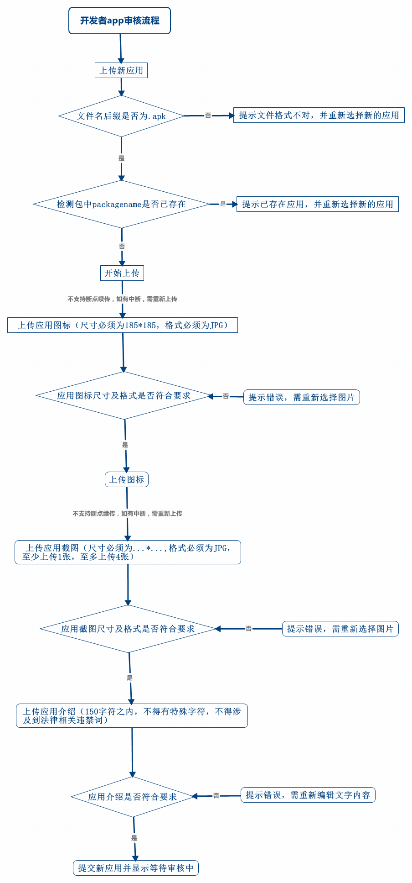

**第四季**

* 1. **开发者中心数据报表**
     1. **下载数据报表**

日期、应用名称组合筛选

|  |  |  |  |
| --- | --- | --- | --- |
| 应用名称 | 所属分类 | 下载次数 | 操作 |
| 唯品会 | 购物 | 23098 | 详情 |
| 2048 | 智力游戏 | 31098 |  |
| 豆果美食 | 食谱 | 3458 |  |
| 魔方游戏 | 智力游戏 | 65321 |  |

* + 1. **应用下载详情**

日期、系统、浏览器组合筛选

|  |  |  |  |  |
| --- | --- | --- | --- | --- |
| 下载日期 | 系统 | 浏览器 | 省份 | IP地址 |
| 2015-10-5 23:33 | Android | UC |  |  |
| 2015-10-5 23:33 | Android |  |  |  |
| 2015-10-5 23:33 | Android |  |  |  |
| 2015-10-5 23:33 | Android |  |  |  |